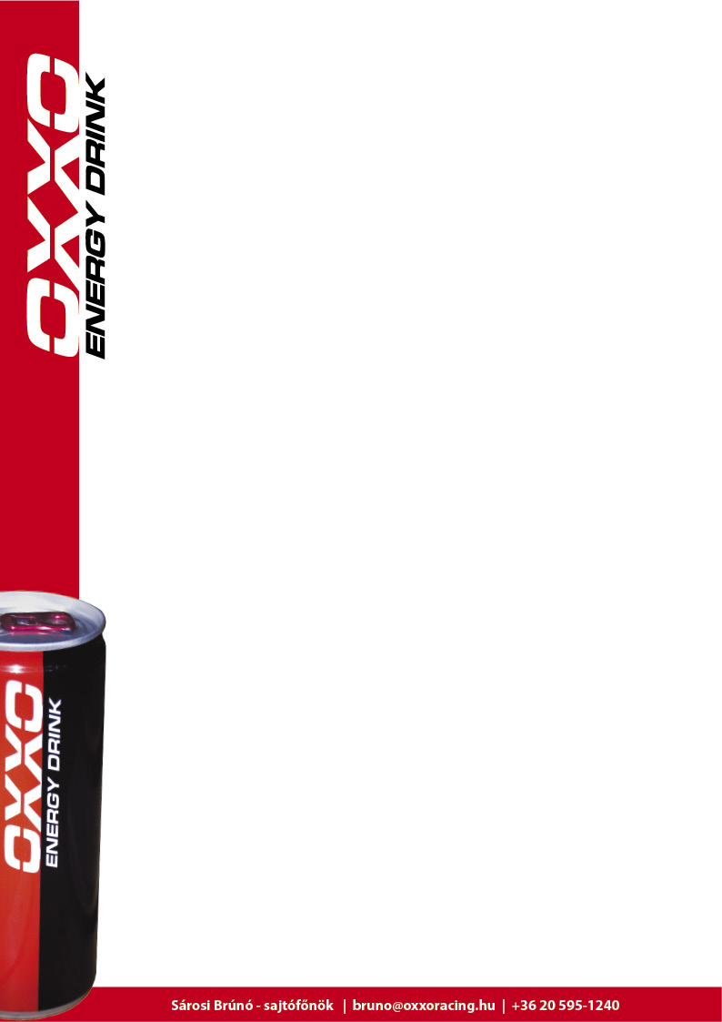
Luigi Autocross Magyar Bajnok!
Az OXXO Energy Drink pilótája begyűjtötte idei negyedik trófeáját!

Kakucs Ringen rendezték az Autocross Országos Bajnokság idei utolsó futamát, valamint a Rallycross Országos Bajnokság VII-ik futamát.
Luigi mindkét sorozatban érdekelt volt, Autocross Touring kategóriában ráadásul bajnokesélyesként érkezett Kakucsra.
Mivel a két sorozat futamai egymást váltották, az OXXO Energy Autocross Team pilótája igencsak sűrű hétvége elé nézett. Kivételesen egyforma pályán mentek a különböző sorozat versenyzői, vagyis Autocrossban is aszfaltos-murvás talajon kellett versenyezni.
Autocrossban simán nyerte a selejtezőket Luigi, nagyon látványos autózással, ugyanis az aszfalton murva gumikkal versenyzett, s így is tudott abszolút 3-ik időt futni!
A döntőt is behúzta az OXXO pilótája, így 2011-ben Luigi nyerte az Autocross Országos Bajnokságot.

Rallycrossban is simán jutott a döntőbe Luigi, ráadásul már az első selejtezőben megfutotta a hétvége legjobb idejét, amit onnantól senki nem tudott megdönteni.
Ezáltal bejutott az A döntő első rajtkockájára, ahonnan már nem volt megállás, rajt-cél győzelmet aratott.

" Nagyon jól éreztem magam a hétvégén, köszönöm a csapatnak, hogy tökéletesen felkészített autókat raktak alám, nekem semmi más dolgom nem volt, mint rúgni a gázt, továbbra is úgy gondolom, nekem van a legjobb csapatom!
Boldog vagyok, hogy ilyen jó eredményeket értem el, amit pedig külön kiemelnék, hogy mindkét sorozatban, mindkét autóval olyan egyenletes köröket futottam, hogy az összes kört 3 tizeden belül futottam, tehát a leglassabb, és leggyorsabb köröm között mindössze 3 tized a különbség, mindezt aszfaltos-murvás pályán teljesítettem. Ami nagyon nehéz volt, hogy egymás után jöttek a két sorozat versenyei, és rövid időn belül kellett átülni a kétkerekes, szívómotoros, 200 lóerős autóból a négykerekes, 500 lóerős turbósba, majd visszaülni az elsőbe, nehéz volt az átállás minden alkalommal, ráadásul egyiken slic gumi van, a másikon murva gumi.
Autocrossban magyar bajnok lettem, rallycrossban pedig a kupában átvettem a vezetést, kategóriámban pedig növeltem az előnyömet, minden tökéletesen alakult tehát a hétvégém!"

Luigi negyedik trófeája a Magyar Országos Autocross Bajnokság megnyerése, a Közép-Európa Zóna Kupa, a Szlovák Autocross Bajnokság, és az Osztrák Kupa elhódítása után.
A hétvégi futamról videóklip is készült:

http://www.youtube.com/watch?v=JJnYY2AflYc

